**|1Aranda Device Managment – API**

Este documento describe las operaciones expuestas por el API de ADM.

Para poder enviar peticiones al API se debe contar con el token de autorización el cual se debe generar en la consola web.

1. Ingresar a la ruta Configuración -> Configuración API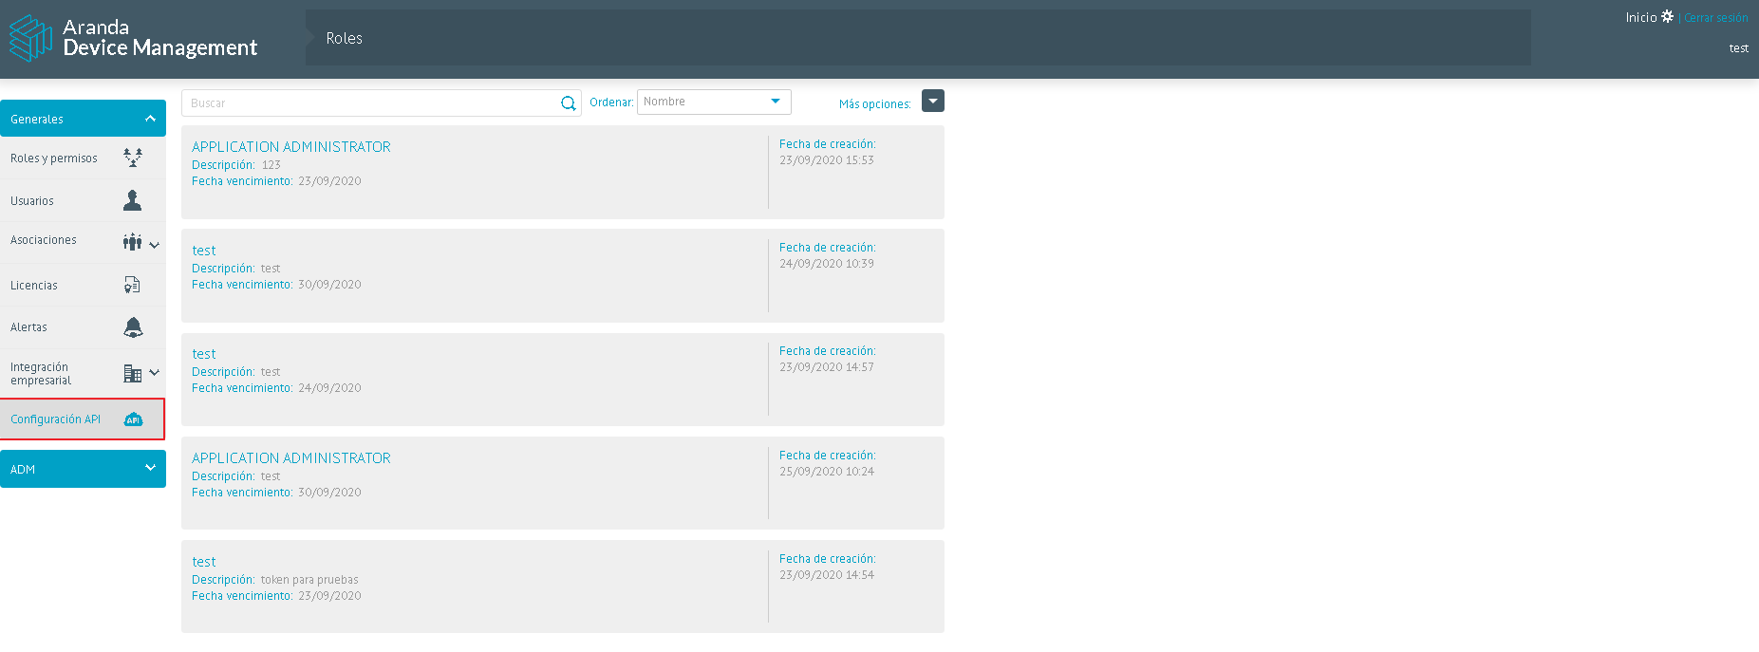
2. Hacer clic en más opciones y en la opción token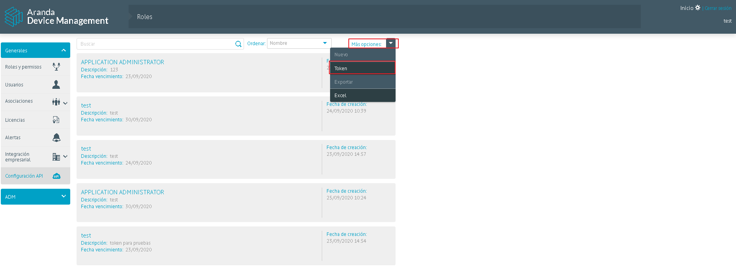
3. Diligenciar los datos del formulario y hacer clic en el botón Guardar  
   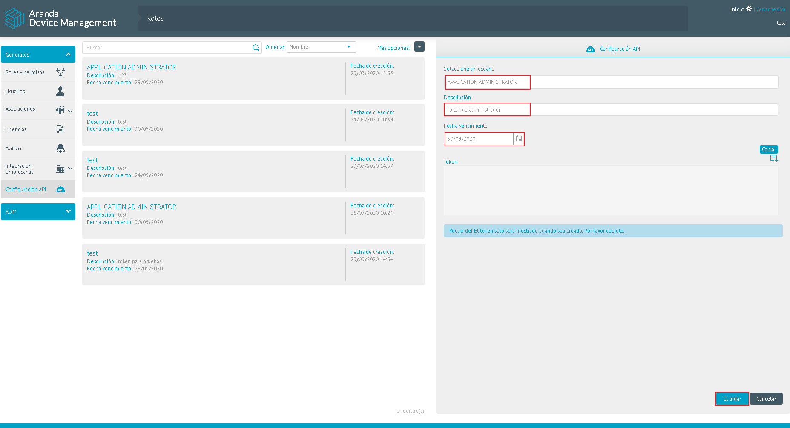
4. Hacer clic en el botón copiar para obtener el token  
   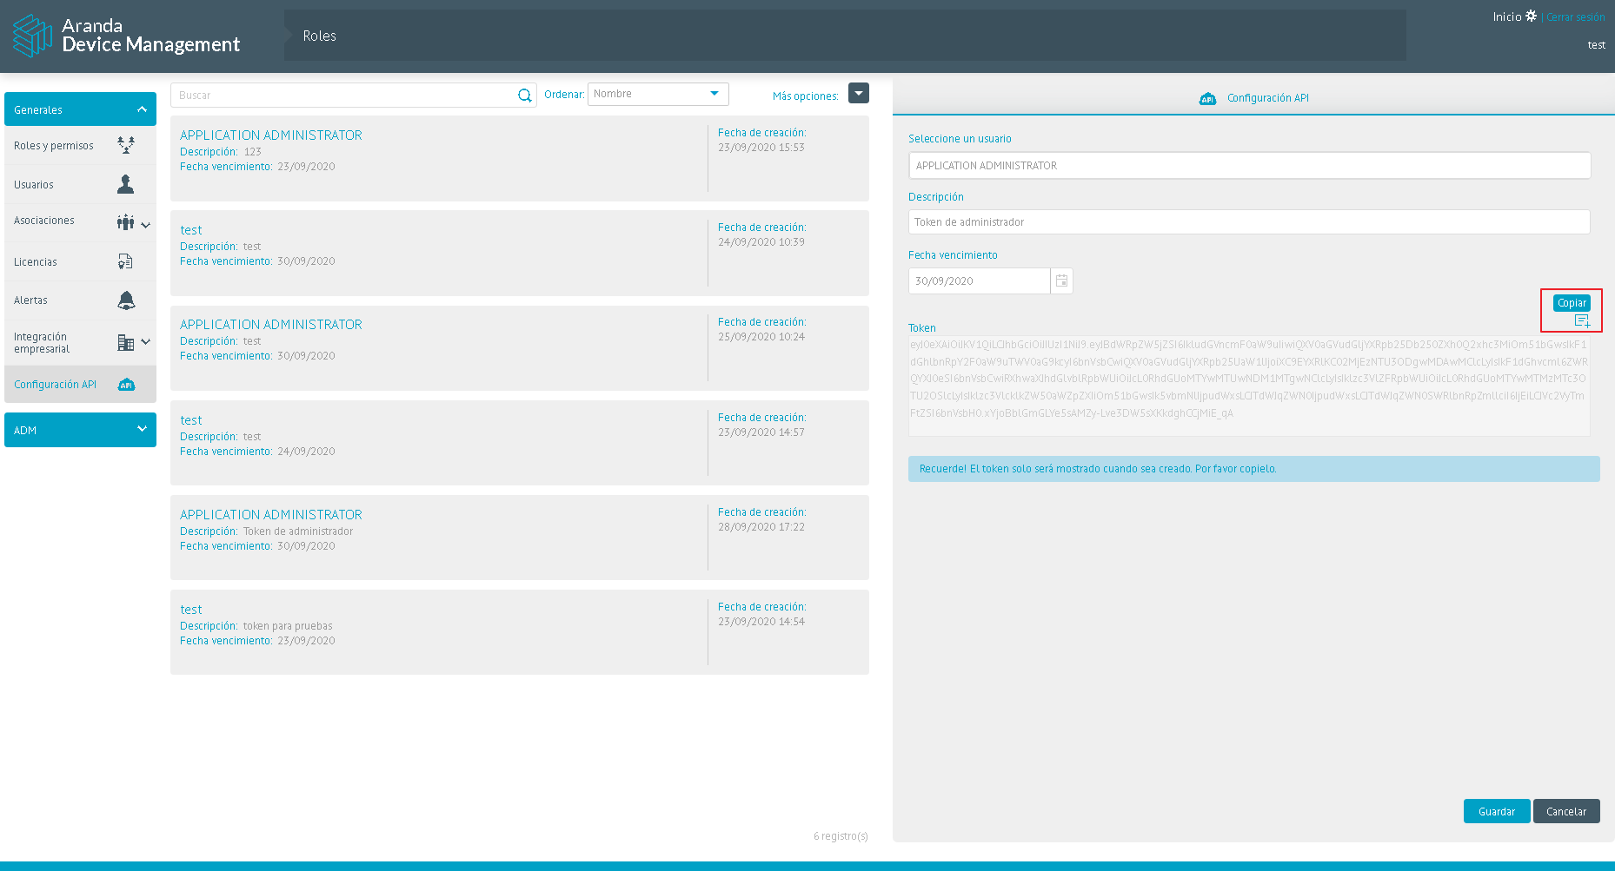

El método de autenticación es **Bearer** por lo tanto el token debe ir incluido en un header el cual se debe llamar **X-Authorization**

**Ejemplo**

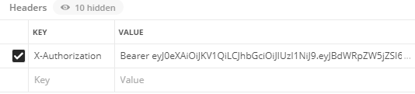

Los métodos expuestos por ADM se dividen en:

**Distribución**

* **Obtener listado de proyecto de distribución**

**Verbo**: GET

**Url:** [​ **{url}/distribution**](http://localhost:59352/docs/#/Device/Device_Get)

**Parámetros para esta petición**:

|  |  |  |  |  |
| --- | --- | --- | --- | --- |
| **Campo** | **Descripción** | **Tipo** | **Obligatorio** | **Posible valores** |
| **search** | Valor por el cual se filtrara en la búsqueda | Texto | no |  |
| **orderField** | Campo por el cual se ordenara el listado | Texto | si | creatorUserName, description, ExecutorUserName, ExecutorUserName |
| **orderType** | Campo que indica el tipo de ordenamiento, ascendente o descendente | Texto | si | ASC, DESC |
| **pageSize** | Este campo indica la cantidad de resultados que se espera en la respuesta | Entero | si |  |
| **pageIndex** | este campo indica el número de resultado que hemos obtenido en consultas anteriores, este campo se usa en conjunto con pageSize para la paginación | Entero | si |  |

**Respuesta del API:**

* **Código:** 200 – Successful **Respuesta:**

|  |  |  |
| --- | --- | --- |
| **Campo** | **Descripción** | **Tipo** |
| **creationDate** | Fecha de creación de la distribución | Fecha |
| **creatorUserName** | Nombre del usuario que creo la distribución | Texto |
| **description** | Descripción que se le dio a la distribución | Texto |
| **id** | identificador de la distribución | Entero |
| **lastExecutionDate** | Fecha de la ultima ejecución que se hizo de esta distribución | Fecha |
| **name** | Nombre que se le asignó a la ejecución | Texto |
| **packageCount** | Conteo de paquetes que contiene la distribución | Entero |
| **platform** | Tipo de plataforma la cual se creó la distribución | Texto |
| **type** | Tipo de distribución agente o software | Texto |
| **updateDate** | Fecha de actualización del proyecto | Fecha |

* **Código:** 400 - Bad request **Respuesta**: Mensaje con descripción del error
* **Código:** 500 - Internal Error Server **Respuesta**: Mensaje con descripción del error
  + **BadRequest** los parámetros de búsqueda no se envía
  + **ValidationError** si no se envía uno de los valores obligatorios

**Software**

* **Obtener listado de software**

**Verbo**: GET

**Url:** [​ **{url}/software**](http://localhost:59352/docs/#/Device/Device_Get)

**Parámetros para esta petición**:

|  |  |  |  |  |
| --- | --- | --- | --- | --- |
| **Campo** | **Descripción** | **Tipo** | **Obligatorio** | **Posible valores** |
| **search** | Valor por el cual se filtrara en la búsqueda | Texto | no |  |
| **orderField** | Campo por el cual se ordenara el listado | Texto | si | category, manufacturer, name |
| **orderType** | Campo que indica el tipo de ordenamiento, ascendente o descendente | Texto | si | ASC, DESC |
| **pageSize** | Este campo indica la cantidad de resultados que se espera en la respuesta | Entero | si |  |
| **pageIndex** | este campo indica el número de resultado que hemos obtenido en consultas anteriores, este campo se usa en conjunto con pageSize para la paginación | Entero | si |  |

**Respuesta del API:**

* **Código:** 200 – Successful **Respuesta:**

|  |  |  |
| --- | --- | --- |
| **Campo** | **Descripción** | **Tipo** |
| **Id** | Identificador del software | Entero |
| **installations** | obtiene la cantidad de dispositivos donde se encuentra instalado | Entero |
| **IsInventory** | Indica si es del inventario (True = si, False = no) | Booleano |
| **manufacturer** | nombre del fabricante del software | Texto |
| **manufacturerId** | identificador del fabricante del software dentro de ADM | Entero |
| **name** | Nombre del software | Texto |
| **platform** | Plataforma para la que fue creado el software | Texto |
| **type** | Tipo de software | Texto |
| **version** | Versión del software | Texto |

* **Código:** 400 - Bad request **Respuesta**: Mensaje con descripción del error
* **Código:** 500 - Internal Error Server **Respuesta**: Mensaje con descripción del error
  + **BadRequest** los parámetros de búsqueda no se envía
  + **ValidationError** si no se envía uno de los valores obligatorios

**Dispositivos**

* **Obtener listado de dispositivos**

**Verbo**: GET

**Url**: [​ **{url}/device**](http://localhost:59352/docs/#/Device/Device_Get)

**Parámetros para esta petición que se deben enviar en el cuerpo de la petición**:

|  |  |  |  |  |
| --- | --- | --- | --- | --- |
| **Campo** | **Descripción** | **Tipo** | **Obligatorio** | **Posible valores** |
| **search** | Valor por el cual se filtrara en la búsqueda | Texto | no |  |
| **orderField** | Campo por el cual se ordenara el listado | Texto | si | name, userName, description, responsibleUserName |
| **orderType** | Campo que indica el tipo de ordenamiento, ascendente o descendente | Texto | si | ASC, DESC |
| **pageSize** | Este campo indica la cantidad de resultados que se espera en la respuesta | Entero | si |  |
| **pageIndex** | este campo indica el número de resultado que hemos obtenido en consultas anteriores, este campo se usa en conjunto con pageSize para la paginación | Entero | si |  |

**Respuesta del API:**

* **Código:** 200 – Successful **Respuesta:**

|  |  |  |
| --- | --- | --- |
| **Campo** | **Descripción** | **Tipo** |
| **agentProfile** | Describe el perfil de agente que tiene asignado el dispositivo | Texto |
| **agentVersion** | Describe la versión del perfil del agente | Texto |
| **completeIpAddress** | Dirección IP del dispositivo | Texto |
| **creationDate** | Fecha de creación del dispositivo en ADM | Texto |
| **daysSinceLastInventory** | Días desde que se hizo el ultimo inventario del dispositivo | Entero |
| **description** | Descripción que se le ha dado al dispositivo | Texto |
| **discovery** | Informa si el dispositivo fue descubierto | Booleoo |
| **diskUsage** | Porcentaje de uso del disco duro | Numérico |
| **domain** | Dominio al cual pertenece el dispositivo | Texto |
| **id** | identificar del dispositivo | Entero |
| **ipRegistred** | Ip con la que fue registrado el dispositivo | Texto |
| **lastInventory** | Fecha en que se hizo el ultimo inventario | Fecha |
| **manufacturer** | Fabricante del dispositivo | Texto |
| **memoryUsage** | Porcentaje del uso de la memoria | Numérico |
| **model** | Modelo del dispositivo | Texto |
| **name** | Nombre del dispositivo | Texto |
| **operatingSystem** | Sistema operativo del dispositivo | Texto |
| **operatingSystemVersion** | Versión del sistema operativo instalado en el dispositivo | Texto |
| **responsibleUserEmail** | Correo electrónico del responsable del dispositivo | Texto |
| **responsibleUserId** | Identificador del responsable del dispositivo | Texto |
| **responsibleUserName** | Nombre del responsable de la maquina | Texto |
| **serial** | Serial de la maquina | Texto |
| **status** | Estado del dispositivo | Texto |
| **type** | Tipo de dispositivo (PC, servidor, laptop) | Texto |
| **userName** | Nombre del usuario en la maquina | Texto |
| **virtualization** | Tipo de virtualización (Esxi55, HyperV2) | Texto |

* **Código:** 400 - Bad request **Respuesta**: Mensaje con descripción del error
* **Código:** 500 - Internal Error Server **Respuesta**: Mensaje con descripción del error
  + **BadRequest** los parámetros de búsqueda no se envía
  + **ValidationError** si no se envía uno de los valores obligatorios
* **Eliminar los archivos de una extensión especifica en un dispositivo**

**Verbo**: POST

**Url**: [​ **{url}/device​/{id}​/extension​/{extension}**](http://localhost:59352/docs/#/Device/Device_Get)

**Parámetros para esta petición**:

|  |  |  |  |  |
| --- | --- | --- | --- | --- |
| **Campo** | **Descripción** | **Tipo** | **Obligatorio** | **Posible valores** |
| **id** | representa el identificador del dispositivo al cual se le van a eliminar los archivos | Entero | si |  |
| **extension** | extensión del archivo que se quiere eliminar del dispositivo | Texto | si | jpg, png, pdf, Etc.. |

**Respuesta del API:**

* **Código:** 200 – Successful **Respuesta:** true
* **Código:** 400 - Bad request **Respuesta**: Mensaje con descripción del error
* **Código:** 500 - Internal Error Server **Respuesta**: Mensaje con descripción del error
  + **BadRequest** si la extensión es vacía. Si el id del dispositivo no es mayor a 1
  + **ValidationError** si no se envía uno de los valores obligatorios
* **Reiniciar un dispositivo**

**Verbo**: POST

**Url**: [​ **{url}**](http://localhost:59352/docs/#/Device/Device_Get)[**​/device​/{id}​/restart**](http://localhost:59352/docs/#/Device/Device_DeviceRestart)

**Parámetros para esta petición**:

|  |  |  |  |  |
| --- | --- | --- | --- | --- |
| **Campo** | **Descripción** | **Tipo** | **Obligatorio** | **Posible valores** |
| **id** | representa el identificador del dispositivo en el cual se va ejecutar la acción | Entero | si |  |

**Respuesta del API:**

* **Código:** 200 – Successful **Respuesta:** true
* **Código:** 400 - Bad request **Respuesta**: Mensaje con descripción del error
* **Código:** 500 - Internal Error Server **Respuesta**: Mensaje con descripción del error
  + **BadRequest** Si el id del dispositivo no es mayor a 1
  + **ValidationError** si no se envía uno de los valores obligatorios
* **Enviar un mensaje a un dispositivo**

**Verbo**: POST

**Url**: [​ **{url}**](http://localhost:59352/docs/#/Device/Device_Get)[**/device​/{id}​/message​/{text}**](http://localhost:59352/docs/#/Device/Device_DeviceRestart)

**Parámetros para esta petición**:

|  |  |  |  |  |
| --- | --- | --- | --- | --- |
| **Campo** | **Descripción** | **Tipo** | **Obligatorio** | **Posible valores** |
| **id** | representa el identificador del dispositivo en el cual se va ejecutar la acción | Entero | si |  |
| **text** | mensaje que se quiere enviar al dispositivo | Texto | si | hello world! |

**Respuesta del API:**

* **Código:** 200 – Successful **Respuesta:** true
* **Código:** 400 - Bad request **Respuesta**: Mensaje con descripción del error
* **Código:** 500 - Internal Error Server **Respuesta**: Mensaje con descripción del error
  + **BadRequest** Si el id del dispositivo no es mayor a 1. Si el mensaje es vacío o no se envía.
  + **ValidationError** si no se envía uno de los valores obligatorios
* **Encender un dispositivo**

**Verbo**: POST

**Url**: [**​{url}**](http://localhost:59352/docs/#/Device/Device_Get)**/device​/{id}​/wakeonlan**

**Parámetros para esta petición**:

|  |  |  |  |  |
| --- | --- | --- | --- | --- |
| **Campo** | **Descripción** | **Tipo** | **Obligatorio** | **Posible valores** |
| **id** | representa el identificador del dispositivo en el cual se va ejecutar la acción | Entero | si |  |

**Respuesta del API:**

* **Código:** 200 – Successful **Respuesta:** true
* **Código:** 400 - Bad request **Respuesta**: Mensaje con descripción del error
* **Código:** 500 - Internal Error Server **Respuesta**: Mensaje con descripción del error
  + **BadRequest** Si el id del dispositivo no es mayor a 1
  + **ValidationError** si no se envía uno de los valores obligatorios
* **Desinstalar un software de un dispositivo**

**Verbo**: POST

**Url** **​{url}/device​/{id}​/software​/{softwareId}​/uninstall**

**Parámetros para esta petición**:

|  |  |  |  |  |
| --- | --- | --- | --- | --- |
| **Campo** | **Descripción** | **Tipo** | **Obligatorio** | **Posible valores** |
| **id** | representa el identificador del dispositivo en el cual se va ejecutar la acción | Entero | si |  |
| **softwareId** | representa el identificador del software que se quiere desinstalar | Entero | si |  |

**Parámetros para esta petición que se deben enviar en el cuerpo de la petición**:

|  |  |  |  |  |
| --- | --- | --- | --- | --- |
| **Campo** | **Descripción** | **Tipo** | **Obligatorio** | **Posible valores** |
| **uninstallString** | describe el comando para desinstalación silenciosa | Texto | si | comando para cada aplicación |

**Respuesta del API:**

* **Código:** 200 – Successful **Respuesta:** true
* **Código:** 400 - Bad request **Respuesta**: Mensaje con descripción del error
* **Código:** 500 - Internal Error Server **Respuesta**: Mensaje con descripción del error
  + **BadRequest** Si el id del dispositivo no es mayor a 1. Si no se envía la cadena de instalación
  + **ValidationError** si no se envía uno de los valores obligatorios
* **Distribuir software/agente a un dispositivo**

**Verbo**: POST

**Url {url}/device/{id}/distribution/{distributionId}**

**Parámetros para esta petición**:

|  |  |  |  |  |
| --- | --- | --- | --- | --- |
| **Campo** | **Descripción** | **Tipo** | **Obligatorio** | **Posible valores** |
| **id** | representa el identificador del dispositivo en el cual se va ejecutar la acción | Entero | si |  |
| **distributionId** | representa el identificador de la distribución que se va a ejecutar | Entero | si |  |

**Parámetros para esta petición que se deben enviar en el cuerpo de la petición**:

|  |  |  |  |  |
| --- | --- | --- | --- | --- |
| **Campo** | **Descripción** | **Tipo** | **Obligatorio** | **Posible valores** |
| **executionName** | Nombre que se le va dar a la ejecución, si no se envía se le dará de nombre la fecha en que se crea la ejecución | Texto | No |  |

**Respuesta del API:**

* **Código:** 200 – Successful **Respuesta:** el siguiente es el cuerpo de la respuesta, donde se encuentra el ID de la ejecución

|  |  |  |
| --- | --- | --- |
| **Campo** | **Descripción** | **Tipo** |
| **id** | Identificador de la ejecución creada | Entero |
| **setupProjectId** | Identificador del proyecto de distribución enviado | Entero |
| **executionName** | Nombre de la ejecución creada | Texto |

* **Código:** 400 - Bad request **Respuesta**: Mensaje con descripción del error
* **Código:** 500 - Internal Error Server **Respuesta**: Mensaje con descripción del error
  + **BadRequest** Si el id del dispositivo no es mayor a 1. Si el id de la distribución no es mayor a 0
  + **ValidationError** si no se envía uno de los valores obligatorios